[慕课网App]产品需求文档20190822 V1.0
目录
日期 | 版本 | 修改描述 | 作者 | 备注
2019.8.22 | V1.0 | 撰写文档 | 周珂
目录 1
1. 前言 2
1.1需求来源 2
1.2名词解释 2
2. 特性 2
2.1特性F01兴趣方向基础逻辑 Error: Reference source not found
2.1.1 特性所包含的功能 Error: Reference source not found
2.1.2 功能性需求(Functional Requirements，FR) 3
2.1.2.1 F01. FR01注册时的兴趣方向选择逻辑 3
2.1.2.2 F01. FR02注册时的兴趣方向选择的界面逻辑 4
2.1.2.3 F01. FR03注册后的兴趣方向修改的界面逻辑 7
2.1.2.4 F01. FR04已注册老用户版本更新兴趣方向的提醒及选择 14
2.2特性F02优惠券领取、使用、管理基础逻辑 15
2.2.1 特性所包含的功能 17
2.2.2 功能性需求(Functional Requirements，FR) 18
2.2.2.1 F02. FR01慕课用户注册获取优惠券逻辑 19
2.2.2.2 F02. FR02慕课老用户更新版本后系统自动派发指定优惠券 22
2.2.2.3 F02. FR03慕课优惠券使用逻辑 23
2.2.2.4 F02. FR04慕课优惠券前台管理逻辑 24
2.2.2.5 F02. FR05慕课优惠券后台管理逻辑 25

- 前言

1.1需求来源
来源 | 说明
竞品分析 | 新增兴趣方向功能
产品优化 | 新增兴趣方向功能

1.2名词解释
名词 | 名词解释
兴趣方向 | 是指用户选择的感兴趣或可能感兴趣的IT方向
优惠券 | 用户通过注册，更新系统获取，后期在平台上进行购买时，可用优惠券抵扣，并作限定每次购买只能用一张优惠券。
- 特性

2.1特性F01（新用户使用时兴趣方向选取）基础逻辑

2.1.1 特性所包含的功能
简要描述 | 新用户第一次使用时提示选择兴趣方向
简要描述 | 用户对兴趣方向分类可以选取、删除
简要描述 | 用户在兴趣方向选择页面可以跳过、完成

2.1.2 功能性需求

2.1.2.1 F01. FR01新用户的兴趣方向选择逻辑
用户场景 | 新用户使用时选择兴趣方向
功能描述 | 用户下载后第一次使用时进行的相关操作
处理流程 | 新用户首次使用时跳转到定制专属课程页面  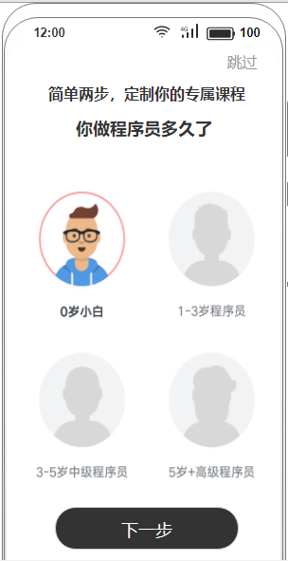  选择某一时间工龄后，点击下一步进入兴趣方向选择页面  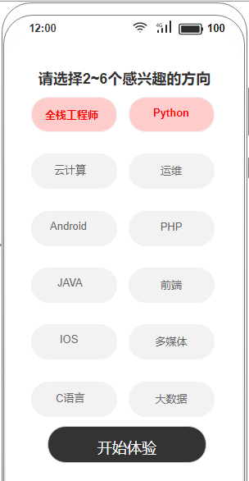  选择2个标签以上，即可点击“开始体验”进入app首页进行学习  A、选取程序员的工龄  用户单击某个工龄的具体标签时，灰色头像变为彩色头像，文字由灰色变为黑色；未选中头像为灰色头像文字为灰色显示；头像的选择为单选，不可同时选择多个工龄的头像；  B、方向分类标签  目前方向标签主要为有：前端开发，后端开发，移动开发，算法&数学，前沿技术，云计算&大数据，运维&测试，数据库，UI设计&多媒体，游戏十大类IT领域的方向。  C、选取兴趣方向  用户单击某个方向的具体标签时，标签背景框变为粉色，文字红色加粗。未选中标签背景框为灰色，文字正常灰黑色显示。  D、取消已选兴趣领域  若用户单击粉色已选兴趣方向标签，粉色标签变回灰色，即取消该兴趣方向的选择。

2.1.2.2 F01. FR02 新用户第一次使用时的兴趣方向选择的界面逻辑
用户场景 | 新用户第一次使用兴趣方向的选择完成或跳过
功能描述 | 首次登录使用app时，用户设置页面
处理流程 | App第一次使用的情况下兴趣方向选择的界面流程如下：  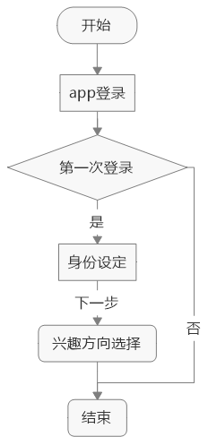  - 当未有选择标签项时  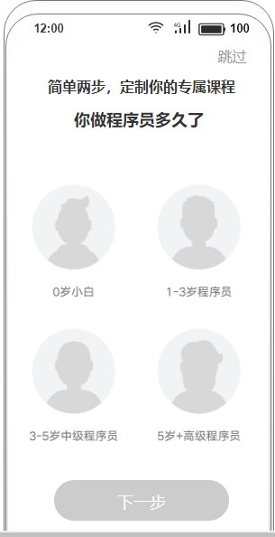  “下一步”按钮置灰为不可用状态，页面不跳转；  - 当已有头像标签选中时  点击“下一步”，页面跳转至兴趣方向选择界面，如下：  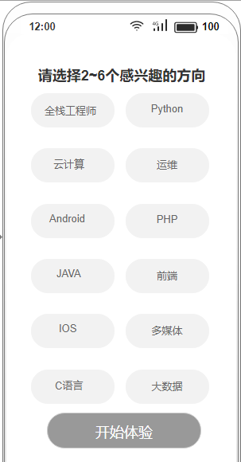  选择2个方向以上的标签进入预备页面  点击“开始体验”进入首页学习界面  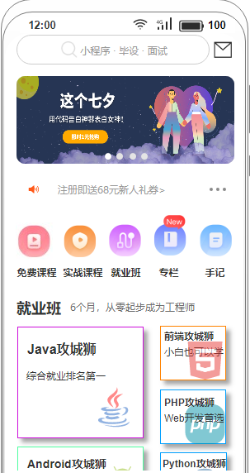

2.1.2.3 F01. FR03已注册用户兴趣方向修改的界面逻辑
用户场景 | 用户想要对自己的兴趣领域进行修改
功能描述 | 用户可在“账号”—“设置”—“ 个人资料”中修改
处理流程 | 用户进行兴趣方向修改的页面流程  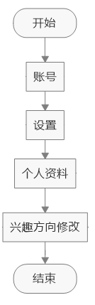  - 进入“账号”—“设置”—“个人资料”  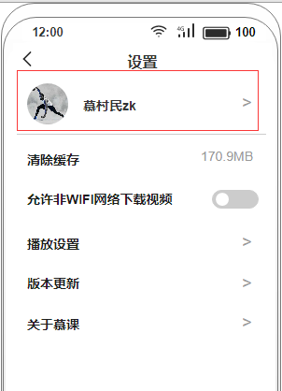  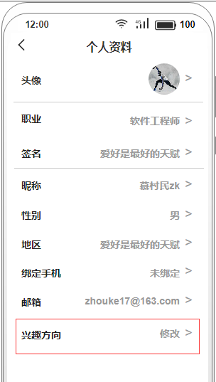  2）页面以模态框的形式呈现并可以进行编辑  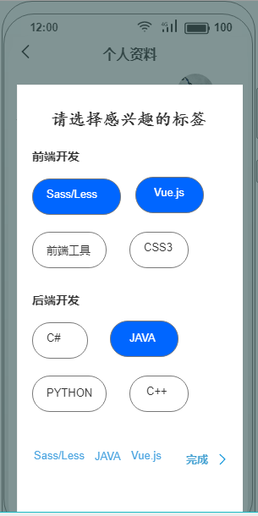  3）偏好的方向修改后点击完成，弹出完成修改的消息框  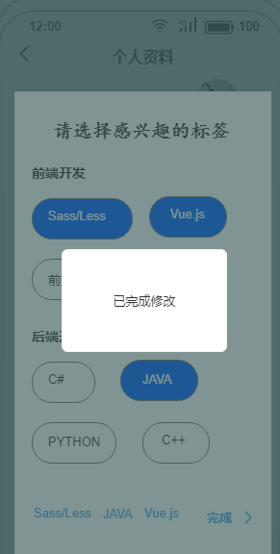

2.1.2.4 F01. FR04已注册老用户版本更新时兴趣方向调整的提醒及选择
用户场景 | 已注册老用户更新版本后
功能描述 | 老用户在“账号”—“设置”—“ 个人资料”中选择兴趣方向
处理流程 | 已注册老用户，版本更新后“账号”－“设置”－“个人资料”均出现小红点，引导老用户选择兴趣领域。  已注册老用户版本更新后界面显示流程：  - 主体界面中“账号”图标出现小红点  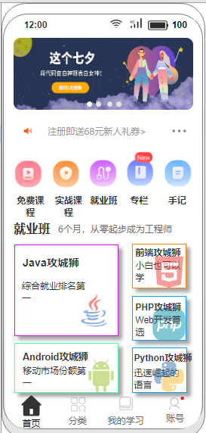  - 点击“账号”，“设置”出现小红点：  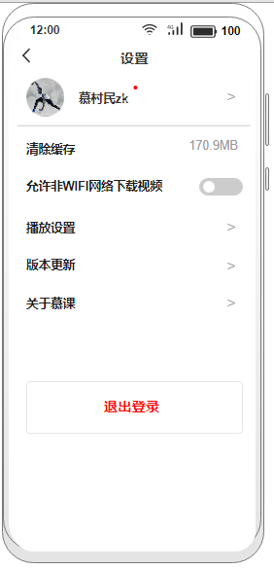  - 点击“个人资料”页面：  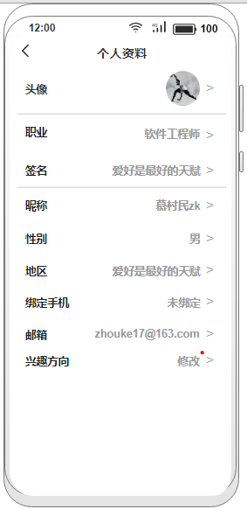  - 点击“修改”兴趣方向：  - 点击“完成”：  - 跳转至“设置”页面：  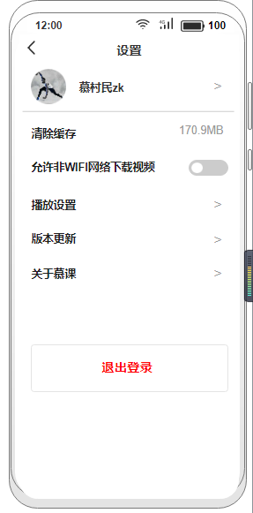

2.2特性F02（优惠券获取、使用、管理）基础逻辑

2.2.1 特性所包含的功能
简要描述 | 新用户通过APP注册获取优惠券逻辑
简要描述 | 老用户更新版本后系统自动派发指定优惠券
简要描述 | 优惠券使用逻辑
简要描述 | 优惠券前台管理逻辑
简要描述 | 优惠券后台管理逻辑

2.2.2 功能性需求

2.2.2.1 F02. FR01慕课网用户注册获取优惠券逻辑
用户场景 | 新用户注册
功能描述 | 新注册慕课网的用户在完成注册流程后，会自动获得一张优惠券，已便用户在支付环节减免付费金额进行使用。
处理流程 | 用户第一次打开慕课网app，完成上节特性01的操作流程后进入新人领取优惠券欢迎页，点击领取后会进入注册页面，经过手机号注册后会获得10元通用优惠券。优惠券发放至“账号-优惠券”页面中进行展示，状态为“未使用”  获取代金券逻辑流程图：  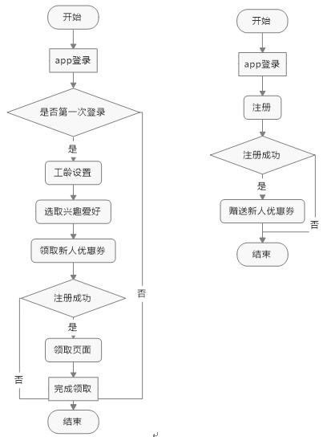  1、确认用户注册手机号是否已被注册  2、用户通过APP注册成功后系统进行自动登录  3、优惠券领取后，用户可在“账号-优惠券”中查看  注册失败后，用户无法领取代金券  4、注册赠立即优惠券礼包，领取成功的提示页面提示：新人优惠券至“优惠券”中进行查看并使用。  5、新增优惠券中应配有相应内容说明：优惠券面额、使用条件、适用范围、有效期、发放位置。  Exp：￥10（满88元使用）、通用券、有效期至2019-09-30、已发放至“账号-优惠券”
补充说明 | 注意事项：  新用户注册成功后，优惠券领取为必选条件。  获取条件：注册完成且判断为新用户，无领取记录。  埋点：  - 统计新用户通过APP注册的数量  2、一张优惠券在发行，使用／未使用，优惠券回收都需要进行埋点记录。来监控优惠券的实时情况。  3、新用户的学习时长  4、新用户的购买率  后台优惠券属性：面额、有效期、使用条件、适用范围及状态，均在后台为可编辑项，运营人员可随时进行编辑修改。

2.2.2.2 F02. FR02慕课网App老用户更新版本后系统自动派发指定优惠券
用户场景 | 老用户更新版本后登录慕课网app
功能描述 | 已拥有得到账户的老用户更新本次版本后，系统给该用户账户自动派发一张指定优惠券。
处理流程 | 老用户更新版本后进行登录，登录成功后系统判定其账户是否拥有指定优惠券，若没有，则系统自动派发一张10元通用优惠券到该账户中，并弹出派发成功的界面并提示赶紧消费使用；若有，则进入首页提示：优惠券快要过期，请立即使用。  获取优惠券逻辑：  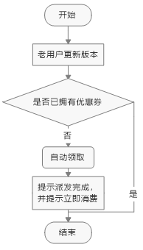  1、老用户通过更新此次版本获取的优惠券默认必须领取，且每个账户通过更新此次版本领券的方式仅限领取一次。  2、优惠券领取后，用户可在“账户-优惠券”预览查看

补充说明

2.2.2.3 F02. FR03优惠券使用逻辑
用户场景 | 用户进入实战课程（首页-实战课程）、就业班（首页-就业班）进行购买课程
功能描述 | 用户在购买课程时，进入确认订单的界面，可选择是否使用优惠券，进行抵用金额。优惠券满足消费金额则可进行使用，如未满足消费金额则不可使用
处理流程 | 用户进行购买或进入购物车，进入结算页面（实物商品的结算页面设置“优惠券”项），用户点击结算页面中的“优惠券”项，可展开查看状态为“未使用”的优惠券并且点击选择相应的优惠券，用户可选择使用(单选)优惠券或选择不使用。用户使用优惠券并完成支付后，该优惠券状态变更为“已使用”。一个订单至多可使用1张优惠券。  优惠券使用逻辑：  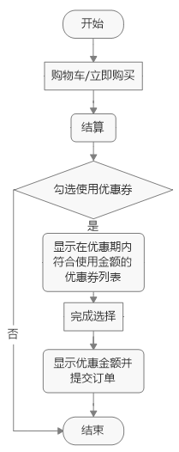  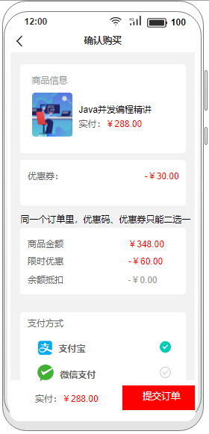  1、优惠券不可同时叠加使用，一个订单至多可使用1张优惠券。  判定代金券是否满足使用条件：  2、不满足条件，代金券不能被选中，计算还差多少元可满足使用条件，并在界面进行提示。  Exp：还差53元即可使用哦~  3、满足使用条件，对应优惠券处于被选中状态，计算优惠后的应付款金额，界面随即显示减免后的应付款金额。  4、结算订单界面，如用户未进行支付完成金额或账户余额不足导致交易失败，优惠券不算做被使用，只有进行完付款结算后，优惠券判定为已使用状态。  状态：  1、取消订单，优惠券判定为未使用。  2、订单成功，代金券判定为已使用。  3、订单失效，在付款时间周期内，直到未完成支付，优惠券判定为未使用。  优惠券排序方式：  仅显示有效期内的所有优惠券，排序按  1.满足使用条件-面额从大到小-有效期从少到多。  2.未满足使用条件的-面额从大到小-有效期从少到多。

2.4.2.4 F02. FR04慕课网App优惠券前台管理逻辑
用户场景 | “账户-优惠券”界面
功能描述 | 用户查看自己账户内的优惠券状况时，在“我的-优惠券“进行预览查看。  优惠券状态为3种【已使用】【未使用】【已过期】
处理流程 | 1、【已使用】用户已支付完成订单，并判断是否使用优惠券。  3、【未使用】用户在领取优惠券后，是否有支付操作情况下，使用优惠券条件触发，操作是否完成。  4、【已过期】优惠券生成周期时间之外，未进行触发操作，优惠券自动消失并标注在已过期Tab页。  5、“账户”界面中新增“优惠券”项，用户获取过的优惠券均在“账户-优惠券”界面中显示，优惠券状态分为未使用、已使用和已过期3种，用户可根据Tab页“未使用”，“已使用”，三个选项进行筛选查看对应的优惠券（已过期包含在未使用内）。优惠券显示字段：面额、使用条件、适用范围、有效期。  优惠券排序方式：  1、有效在前无效在后，有效期从短到长；  2、若有效期相同，则按面额倒序排列。

2.4.2.5 F02. FR05慕课网App优惠券后台管理逻辑
用户场景 | 运营人员“后台-优惠券”界面
功能描述 | 运营人员可通过优惠券后台管理对优惠券的面额、有效期、使用条件、适用范围及状态进行编辑，也可以进行优惠券的查看、批量发放和删除操作
处理流程 | 1、业务在后台会进行优惠券的发行量预估并编辑，生成批量的优惠券，在领取条件上进行限定。如注册就可领取，长期有效。费用承担部门根据业务需求而定。  2、领取量，在业务发行的数量，会有发行的数量和领取的数量不成正比的情况，剩余的优惠券在过期后，会回收，后台进行记录并下架过期的优惠券。  3、优惠券后台管理字段：面额、有效期、使用条件、适用范围、状态、数量及备注。  4、运营人员可通过筛选分别查看“已使用”“未使用”和“已过期”的优惠券。  5、运营人员可通过搜索账户名查看对应账户名下的优惠券。  6、运营人员可对优惠券进行编辑操作，可编辑面额、有效期、使用条件、适用范围、状态及数量，进行批量发放。

